赋能团队·发展个体
贝尔宾高绩效团队建设工作坊

主办方：《培训》杂志 深圳中心
时间：8月21日 1天
地点：深圳福田
费用：1280/人
报名联系人：谭建琴 18824670589

【课程背景】
1、新常态下企业组织发展面临了诸多新情况：
- VUCA 时代，不确定性剧增，探索性工作比重越来越大；
- “前工业化时代” 思维的岗位设定与 “后工业化时代“人才观脱节；
- 英雄式个人没落， 团队式力量崛起，团队智慧超越个人智慧成为重心；
- “小前台+大中台”模式越来越成为组织效能提升的优选；
- 跨文化、跨语言、跨部门组织变革融合常态化；
- “尖兵班”式项目团队的组建和快速变化越来越普遍
……

2、原剑桥大学产业培训研究中心主任、团队角色理论之父 R.Meredith Belbin 博士经过长达 9 年的一线实验探究，与来自剑桥大学、亨利管理学院、墨尔本大学的专家团队创立了贝尔宾团队角色理论体系。
在近 50 年的实践应用中，贝尔宾团队角色理论帮助了全球近千万个体和组织解决了个人优势发挥、团队诊断与优化、组织效能提升的问题，为后工业化时代组织发展工作提供了一个 全新的视角和团队语言体系。

3、贝尔宾九个团队角色概览图
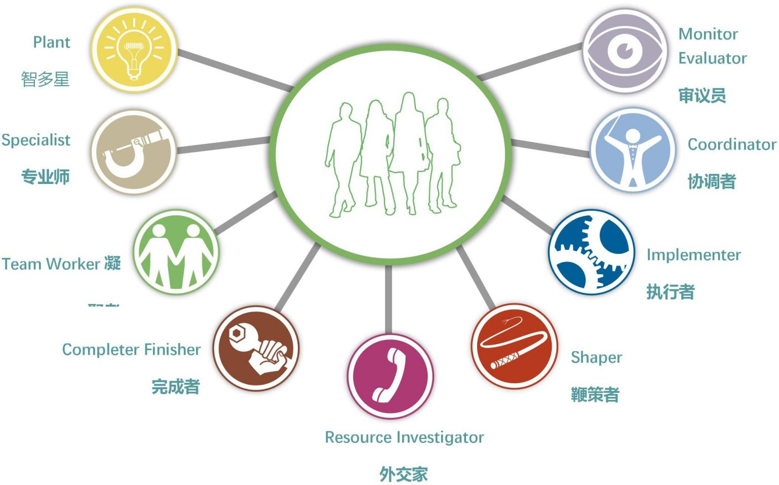

【课程收益】
1、发现成员特质：通过 Belbin 自评他评结合的测评和报告解读，帮助学员了解自身团队角色优劣势，找到在团队中最自然擅长的行为方式，强化贡献优势。
2、增强协作关系：通过掌握不同团队角色的优缺点，理解人与人不同的行为倾向性，找到 与领导、同事和下属的合理协作方式，实现“1+1＞2”的协作效能。
3、诊断团队构成：通过对团队角色构成的分析诊断，结合团队短中长期的挑战，发现团队 的长短版，并找到改进策略。
4、促成团队合力：通过团队测评报告共同解读、团队角色结构共同分析、团队改进行动计 划共创等，建立团队同频语言，提升团队整体智慧。
5、提高绩效产出：通过建立个人强风格扬长避短，增强与不同角色同事协作的效率，改善

执行质量及优化团队结构，最终实现团队绩效产出的提高。

【课程形式】
个人测评+理论讲解+案例分享+视频教学+课堂练习+游戏研讨+团队轮盘共创

【课程大纲】
第一章：课程导入：为什么要学习贝尔宾团队角色？
1、团队建设和工作坊机制建立
2、葛兰素史克案例研讨

第二章：理论解析：什么是贝尔宾团队角色？
1、团队建设中的常见问题
2、贝尔宾简介
- 贝尔宾团队角色的由来
- 团队角色的发展轨迹
- 团队角色理论的信效度
3、视频教学与练习：《火，土豆与团队合作》
4、什么是团队角色
- 团队角色定义
- 团队角色衡量什么
- 影响行为的因素
- 个性
- 经验

- 价值观
- 心智能力
- 外部影响
- 角色学习
5、职能角色与团队角色的辨析

第三章：掌握角色：九个团队角色解读
1、团队角色的特征、贡献和典型人物示例
- 智多星-Plant
- 外交家- Resource Investigator
- 审议员-Monitor Evaluator
- 协调者-Co-ordinator
- 鞭策者-Shaper
- 凝聚者-Teamworker
- 执行者-Implementer
- 完成者-Completer Finisher
- 专业师-Specialist
2、巩固练习：团队角色联盟-不同角色，不同表现
3、巩固练习：别人眼中，你是怎样的
4、团队角色分类
- 行动型角色
- 社交型角色

- 思考型角色
5、研讨分享：西天取经五人的团队角色
6、团队角色可允许和不可允许的缺点
7、实践练习：不同工作任务，不同角色胜任

第四章：个人测评报告解读和练习：认识自我，了解伙伴
1、巩固练习：不同团队角色的口头禅
2、纯自评的局限性
3、有效测评的要求
4、测评报告现场解读：
- 整体测评结果
- 测评的 4 种状态
- 表里一致
- 表里相仿
- 表里相悖
- 混沌状态
- 自评和他评差异的解读
- 个人团队角色倾向性解读
- 倾向、不倾向和可管理角色
- 如何管理自己的角色倾向
- 潜能发挥和发展建议
5、团队互动：认识自我，了解伙伴（团队成员互相解读测评报告）

6、综合练习：团队角色澄清——我是这样的
7、工作关系练习：基于各自的团队角色，我们合作会出现什么情况

第五章：团队角色构成诊断和优化共创：如何让团队变得更高效
1、Contribution 游戏研讨
- 我们的团队角色有缺失吗？
- 我们让合适的人去做合适的事了吗？
- 我们有人在补位吗？
- 有分歧我们怎么处理？
2、不同团队角色的管理者对团队文化的影响
3、、高效团队的特征
- 构成：有九种典型的团队角色
- 了解：成员了解自己和他人的优缺点
- 互动：互相挖掘长处和包容短处的关系4、团队角色轮盘图绘制及研讨
5、基于团队角色构成的优化共创

【补充资料】
关于贝尔宾课程的几个问题说明一、贝尔宾课程的本质是什么？
1、最直接的表述——“贝尔宾团队角色工作坊是提高团队成功概率的课程”。影响一个团队成功受到多种因素影响：团队拥有的资源是否足够、团队规则是否合理、团队成员专

业能力是否过硬等，各种因素考量得越全面团队成功概率越高。
2、贝尔宾团队角色理论经过大量实践验证发现，除了以上这些我们要考量的因素，还需要 考量团队角色构成的因素，在相同的资源、规则、能力下，团队角色构成越合理完善团 队越能取得成功，这一课程已经成为团队建设、组织发展的必修课之一

二、贝尔宾的特色优势
1、实证科学：这一团队角色模型不是单纯的理论研究成果，而是剑桥大学贝尔宾协会经过
9 年的一线实验研究得出的结论，已经经过全球近 50 年的实践验证
2、信效度高：贝尔宾团队角色测评包含了自评和他评 2 个部分，且测评结论有多重纠偏机制，具有很高的信效度。在其他因素平衡的情况下，根据贝尔宾的测评结果对于团队的成败预测准确度非常高。测评报告能充分反映团队成员的行为风格倾向，在个人发展、 人岗匹配、工作关系改善、团队效能提升、领导力提升等方面有很强的指导意义
3、是市面上惟一从团队视角出发的测评工具：现在市面上有的测评工具基本是从个人角度 出发，贝尔宾的测评背靠科学严谨的实证理论体系，从团队整体视角出发，具有很强的 差异性，能弥补我们在团队发展上的缺失

三、课程实施特点
1、有测评报告作为依据，课上带领解读：课程开始前需要学员完成官方正版测评，且老师 会提前阅读报告将每份报告的重要关注点列出，在课上会与每位学员做研讨，既从团队 整体出发，又能兼顾到每位学员的个性化诉求
2、理论学习形式多样，参与性极强：案例研讨、视频教学、老师讲解、多种练习巩固、穿 插数个配套游戏，基本上 2 天课下来，学员的注意力能高度集中，兴趣度、获得感很高
3、有几个重点环节的实用性强：
- 定义辨析环节：

课程会对什么是团队角色做深度的辨析，学员学习后会明白 3 个核心：
一是每个人在团队中都有职能角色和团队角色 2 种功能，其中任何一个不能与团队匹配都会影响效能的发挥；
二是影响团队成员行为的因素有多种因素，要从多个维度看待某个团队成员的行为，避免一刀切式的看法
三是一个人的缺点是优点的另一种表现形式，缺点分为可允许的缺点和不可允许的缺点，帮助团队成员发挥更大价值的正确做法是：促进其优点发挥，包容其可允许的缺点，避免其不可允许的缺点出现
- 报告解读环节：
课程中有完整的报告解读带领流程，学员跟着老师的讲解和示范，一步步通过测评报告了解自己的行为风格倾向、优缺点、自评和他评的差异、个人在团队中的效能发挥建议等，能帮助学员更全面地看清自己，从而制订更合理的效能优化方案
- 角色澄清环节：
在该环节中，老师提供角色澄清看板，并示范如何澄清，学员运用看板将自己的团队角色构成、优点、可允许的缺点、擅长做的事、不擅长做的事、需要什么样的人配合等问题写明，然后逐一在团队中进行澄清，从而达到团队内部彼此真正理解的效果。通过这个环节，团队会真正明白，为什么说没有完美的个人，但有完美的团队
- 团队研讨环节：
团队研讨环节是课程的收尾部分，老师提供团队角色构成轮盘图，帮助学员依据贝尔宾成功团队模型可视化呈现团队整体面貌，通过分析、诊断、优化共创

等得出团队效能提升计划。老师在最后会对每一个团队的角色构成轮盘进行点评分析，并提供优化建议
课程部分环节示例：

理论讲解
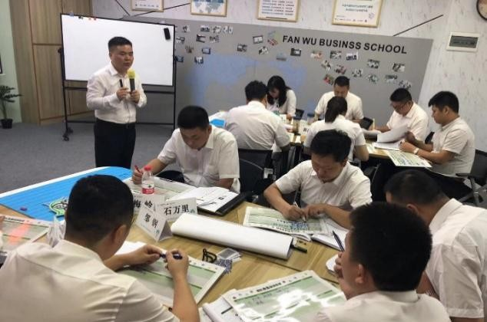 | 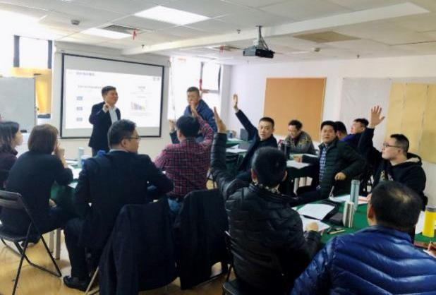
视频教学
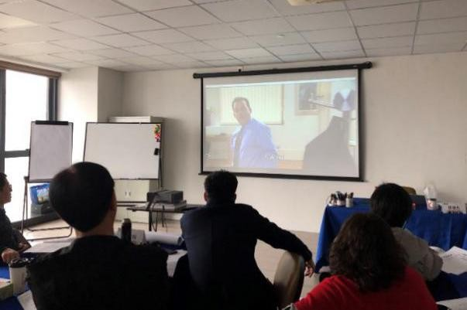 | 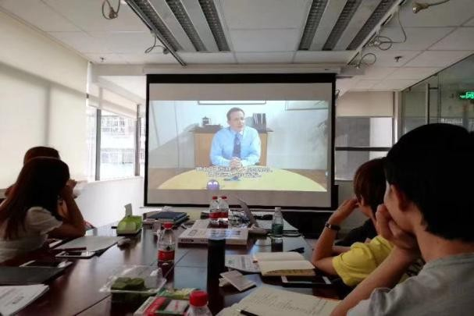
练习巩固
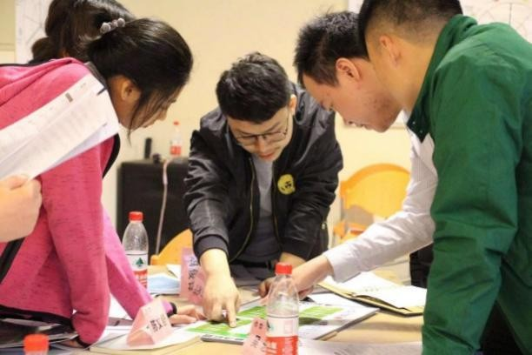 | 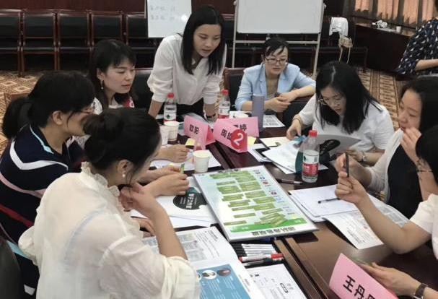
游戏研讨

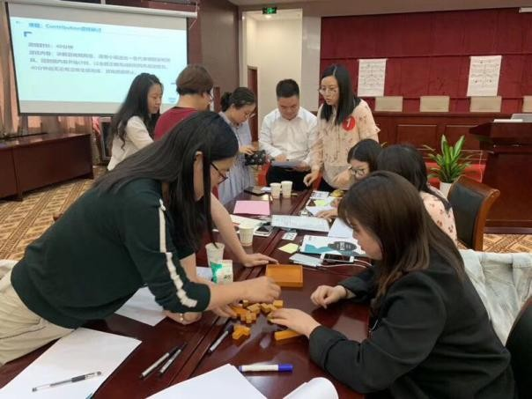 | 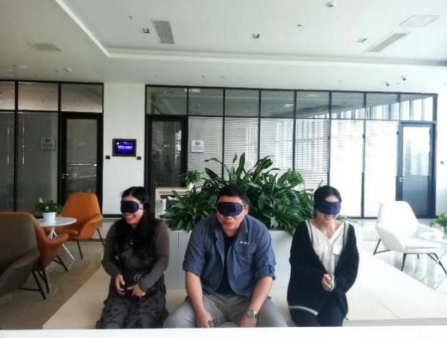
报告解读
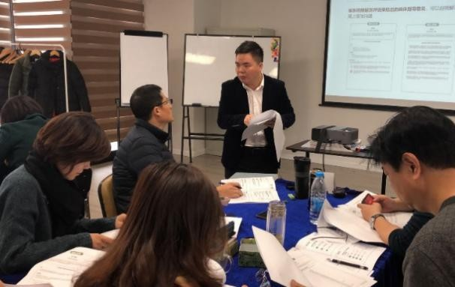 | 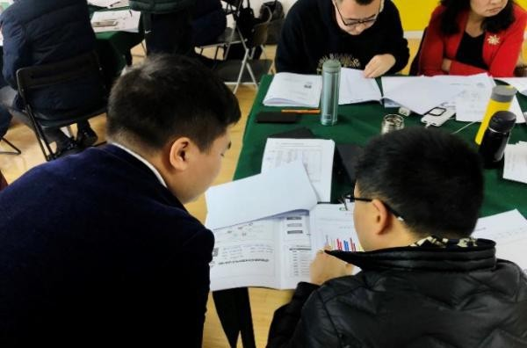
角色澄清
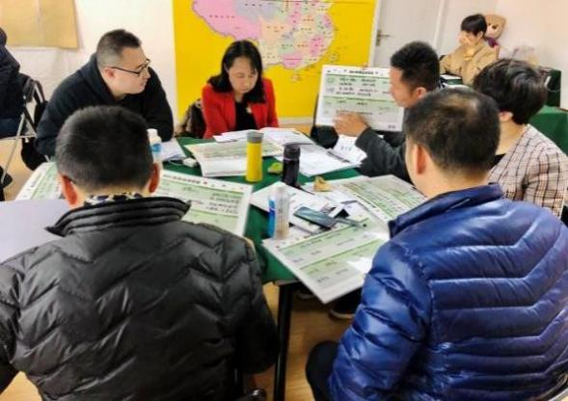 | 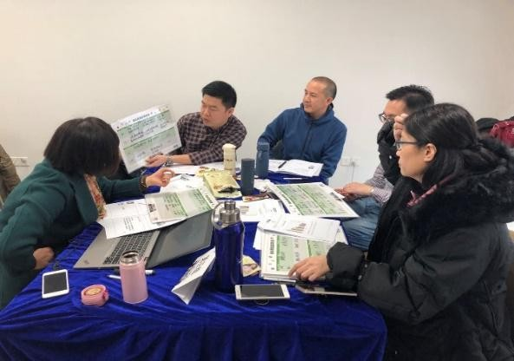
团队共创
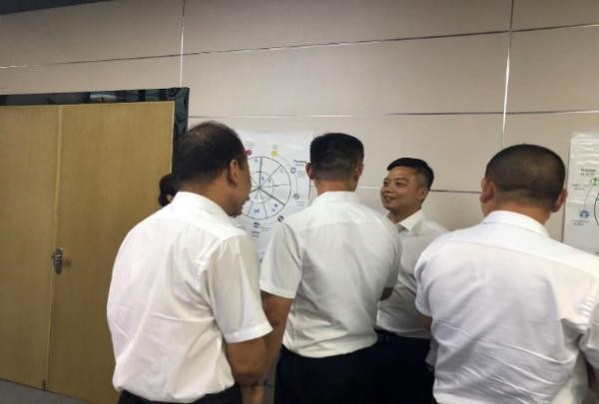 | 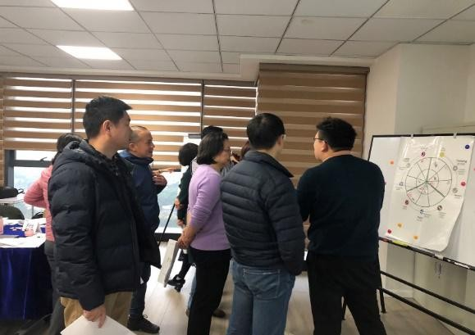

讲师介绍：陈福九老师
10 年+专业人才和组织发展管理经验Belbin 剑桥大学贝尔宾官方授证顾问KP 美国柯氏四级认证培训效果评估师ACI 国际注册职业培训师授权考核导师ACI 国际注册高级培训管理师
国际注册绩效改进顾问
教练式高尔夫©认证讲师
6Ds 认证学习项目设计师
日产训MTP授权认证讲师
AACTP 国际注册职业培训师、行动学习促动师、领导力教练

实战经验
陈老师在十多年的职业经历中，一直专注于 LD、TD、OD 领域的管理工作，历任多家大型企业的高级培训经理、培训总监等职，且有自主运营的企业，通过长期理论和实践的反复锤炼，形成了成熟的培训和团队管理之道。自 2013 年起研究并传播贝尔宾团队角色理论， 以超强的转化能力深入领悟贝尔宾团队理论的来龙去脉、底层逻辑、工具体系、实施方法等， 在贝尔宾主题课程讲授和咨询顾问服务过程中，积累了 300 多小时的一对一测评深度教练、超过2500 份测评报告解读、100 多个团队诊断等实践经验。

授课风格
- 教学目标明确，课程逻辑清晰，课程所有设定皆服务目标
- 理论功底扎实，对于所讲授内容背后的道术器法融会贯通
- 深谙成人学习原理，擅长运用各类教学方法促进学员掌握
- 轻松自然，对于形式不刻意为之，使学员沉浸于课程本身

部分服务客户
澳康达集团、彩生活集团、碧桂园集团、慕思集团、家乐福、华润集团、工商银行、太阳神集团、爱得威建设集团、华夏银行、布谷鸟、通拓科技、嘉鸿网络、柔宇科技、携程旅游、东风日产、赛诺菲、京博控股、唯品会、诺和诺德、吉利汽车、安利集团、芒果瓷砖、强生、 迈普通信、天威视讯、鑫森电子、新意科技、中航信、交通银行、中车集团、立汰新材料、联磁磁业、宝客家居、欧派集团、三棵树漆、新奇特汽车服务、美国优玛、中国港湾、中国石油……
部分授课照片

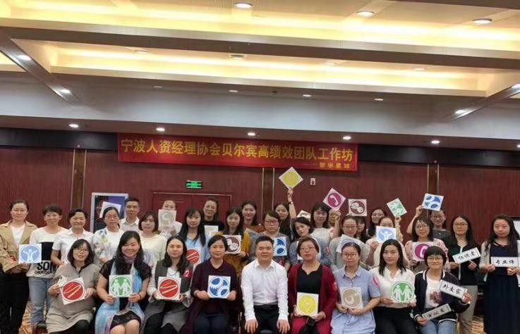 | 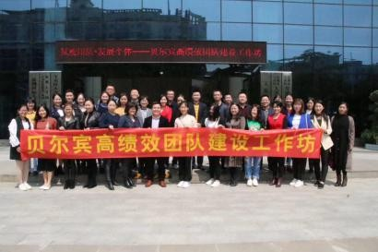
宁波人资经理协会-《贝尔宾高绩效团队工作坊》 | 深圳宝安人力资源局-《贝尔宾高绩效团队工作坊》
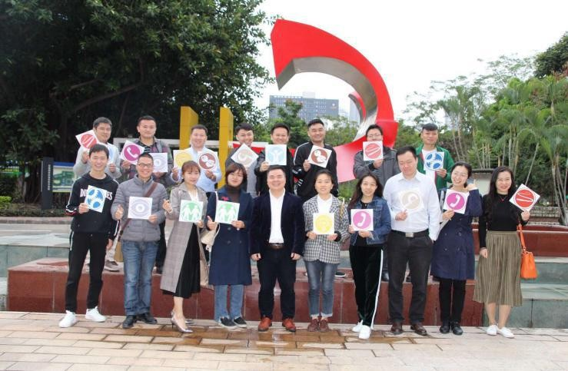 | 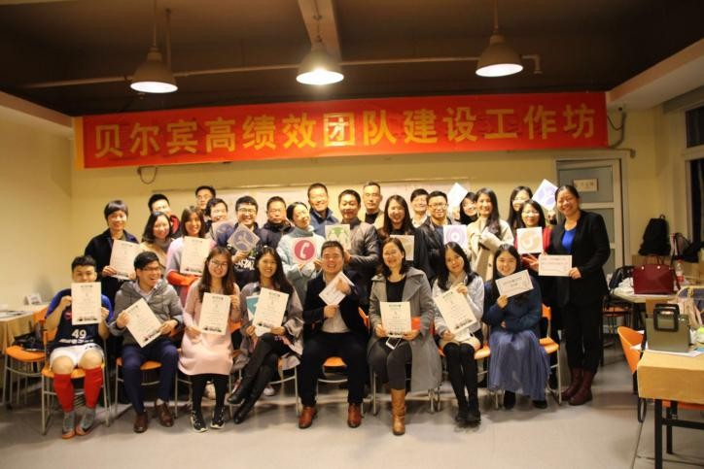
工商银行-《贝尔宾团队领导力工作坊》 | 华润-《贝尔宾高绩效团队建设工作坊》
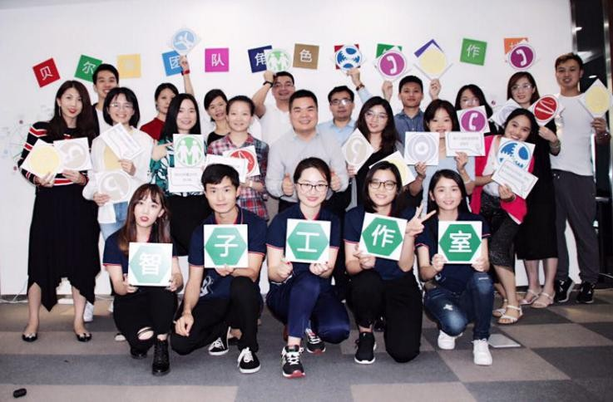 | 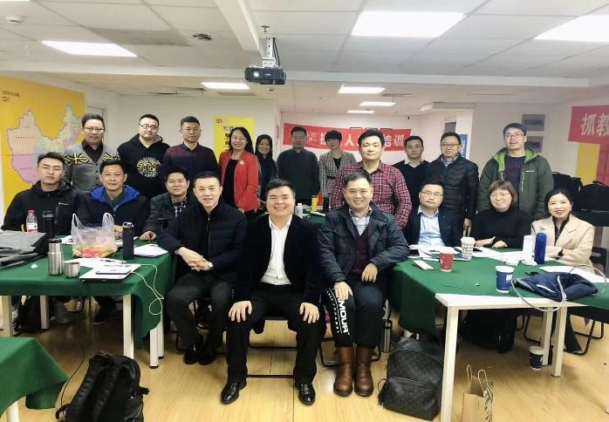
深圳公开课-《贝尔宾团队角色工作坊》 | 上海公开课-《贝尔宾团队角色工作坊》

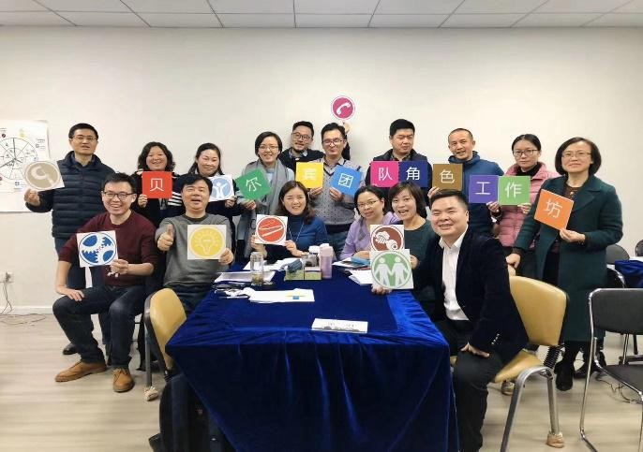 | 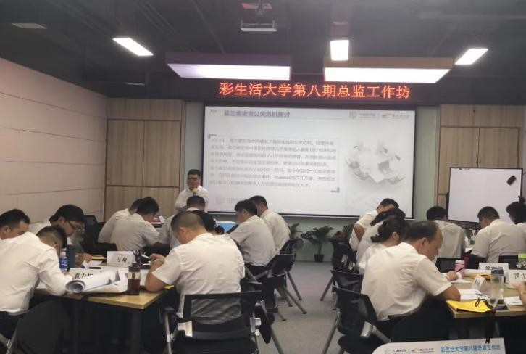
苏州公开课-《贝尔宾团队角色工作坊》 | 彩生活-《贝尔宾团队领导力工作坊》
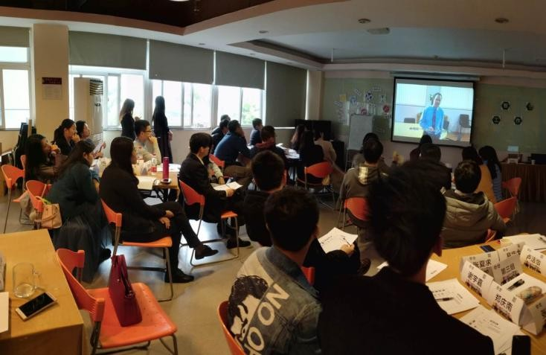 | 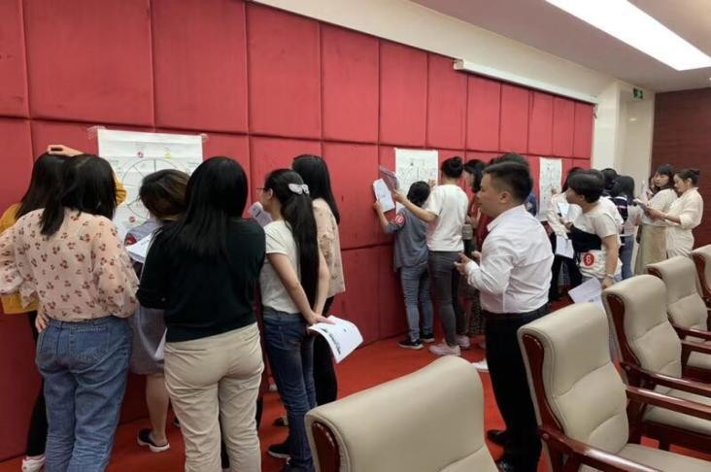
广州公开课-《贝尔宾团队角色工作坊》 | 太阳神集团-《贝尔宾团队领导力工作坊》
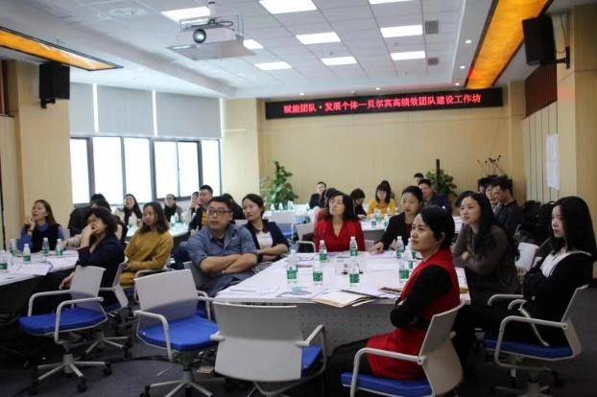 | 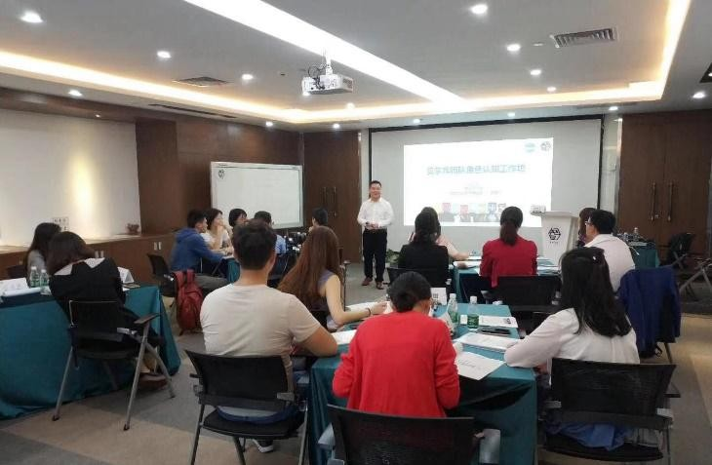
诺和诺德-《贝尔宾团队领导力工作坊》 | 家乐福-《贝尔宾团队领导力工作坊》

